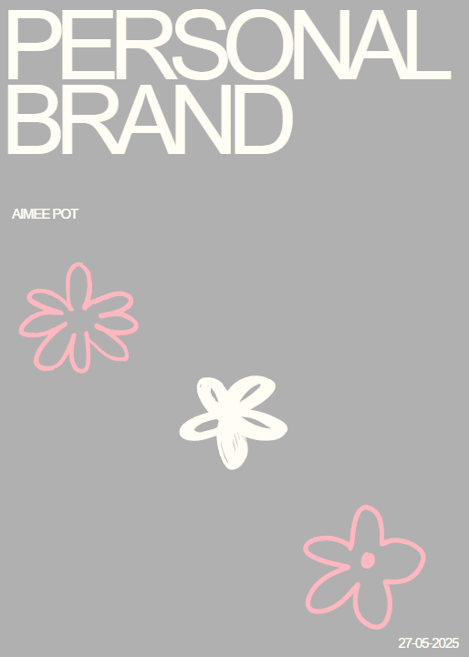

Personal Brand

Wie ben ik en wat kan ik betekenen?
Ik ben iemand die met veel plezier en energie met kinderen werkt, vooral tijdens sportactiviteiten. Ik haal er echt voldoening uit als ik zie dat kinderen zich ontwikkelen en plezier hebben. Sport (en vooral voetbal), is voor mij dé manier om kinderen iets bij te brengen, niet alleen op sportief vlak, maar ook sociaal en mentaal.
In een team werk ik goed samen, maar ik kan ook prima zelfstandig aan de slag. Ik ben sociaal, creatief en denk altijd graag mee over hoe dingen beter of leuker kunnen. Binnen een organisatie ben ik iemand die je erbij wil hebben: betrouwbaar, positief en flexibel.

Wat maakt mij anders dan anderen?
Wat mij onderscheidt, is dat ik mijn eigen ideeën gebruik bij het opzetten van trainingen. Ik doe niet zomaar wat iedereen doet, maar denk zelf na over wat werkt voor de kinderen die ik begeleid. Daardoor is elke training die ik geef persoonlijk en afgestemd op de groep.
Ik blijf wel altijd openstaan voor overleg en feedback. Ik geloof dat samenwerken belangrijk is, maar ik durf ook zelf keuzes te maken en mijn eigen draai aan dingen te geven.

Mijn toekomstdroom
Ik zie mezelf in de toekomst werken op plekken waar sport en kinderen samenkomen, zoals basisscholen, sportclubs of BSO’s. Daar kan ik kinderen helpen groeien, op een leuke en actieve manier. Mijn droomcarrière is er één waarin ik sport gebruik als middel om kinderen iets mee te geven voor het leven. Ik wil blijven leren, mezelf verbeteren en uiteindelijk misschien ook mijn eigen sportprogramma ontwikkelen.

Het ABC van mijn personal brand

A – Apart (wat maakt mij uniek?)
Ik bedenk zelf mijn trainingen en activiteiten, op basis van wat ik zie bij de kinderen. Dat maakt mijn aanpak origineel en persoonlijk. Ik pas me aan aan de situatie en aan de groep. Geen standaardlessen, maar trainingen waar kinderen echt iets aan hebben én plezier in hebben.
Voorbeeld: Tijdens mijn stage bij een voetbalclub heb ik een serie oefeningen bedacht waarbij kinderen niet alleen leerden passen, maar ook moesten samenwerken. Het werkte super goed: iedereen deed actief mee en hielp elkaar.

B – Betrouwbaar (je kunt op me rekenen)
Als ik iets beloof, doe ik het ook. Ik ben duidelijk in mijn communicatie, werk netjes en professioneel. Mensen weten dat ze op me kunnen vertrouwen, of het nou om collega’s, ouders of kinderen gaat.
Voorbeeld: Bij een BSO waar ik stage liep, kreeg ik al snel de verantwoordelijkheid om zelfstandig activiteiten te draaien. Omdat ik altijd goed voorbereid was en duidelijk communiceerde, liep dat soepel.

C – Consistent (ik blijf wie ik ben)
Wat je ziet, is wat je krijgt. Of ik nu op het veld sta of een gesprek voer met collega’s: ik ben altijd dezelfde persoon. Betrokken, rustig, creatief en mensgericht. Dat maakt het voor anderen makkelijk om met mij te werken.
Voorbeeld: Mijn LinkedIn-profiel, hoe ik praat met ouders en hoe ik trainingen geef — het sluit allemaal op elkaar aan. Geen gekke verschillen, gewoon eerlijk en duidelijk.

Hoe breng ik mijn personal brand over?

Offline
In gesprekken met stagebegeleiders, collega’s of andere professionals probeer ik altijd duidelijk te maken wie ik ben en hoe ik werk. Dat gaat eigenlijk vanzelf, omdat ik gewoon mezelf blijf en doe wat bij mij past. Ik probeer altijd een goede indruk achter te laten door betrokken en positief te zijn.

Online
Op LinkedIn laat ik zien waar ik mee bezig ben. Ik zorg dat mijn profiel up-to-date is met opleidingen, stages en ervaringen. Ik wil hier vaker korte updates posten, bijvoorbeeld over trainingen die ik geef of dingen die ik leer. Zo kunnen mensen zien wat ik doe en waar ik voor sta.
Acties:
- Mijn profieltekst op LinkedIn aanpassen op basis van deze personal brand
- Regelmatig een bericht of foto plaatsen van mijn werk met kinderen
- Misschien in de toekomst een eigen website maken of blog starten

Hoe blijf ik hiermee bezig?
Personal branding is voor mij geen eenmalige opdracht, maar iets wat ik wil blijven doen. Gewoon door mezelf te blijven, te laten zien wat ik doe en me steeds te blijven ontwikkelen. Ik wil groeien in het werk dat ik doe en daarin ook open en eerlijk blijven.
Ik blijf actief op LinkedIn, blijf mezelf uitdagen tijdens stages of werk, en blijf leren van wat wel en niet werkt. Zo blijft mijn personal brand echt en geloofwaardig.

